ترجمة
الشيخ أحمد بن مانع
(ت1186)
-رحمه الله-
ومعها : رسالته في الرد على مَن هوّن أمر صلاة الجماعة

للأستاذ
عبدالله بن بسّام البسيمي
Albusaimi2011@gmail.com

الشيخ أحمد بن مانع⁽⁾
إعداد: عبدالله بن بسّام البسيمي
الوشم - أشيقر
نَسَبُه:
هو الشيخ أحمد بن مانع بن حمدان بن إبراهيم بن حمدان بن محمد بن مانع بن شبرمة، من آل محمد بن محمد بن علوي بن وهيب، الوهيـبي الحنظلي التميمي⁽⁾.
وللشيخ أحمد أخوَان هما: إبراهيم وناصر، فإبراهيم؛ هو جدّ والد العلامة الشيخ محمد⁽⁾ بن عبدالله بن محمد بن إبراهيم بن مانع (ت 1291هـ)، أبو المشايخ؛ وأحد كبار تلاميذ العلاّمة عبدالله أبا بطين (ت 1282هـ).
مولده وطلبه للعلم:
وُلد في بلدة أشيقر، في مطلع القرن الثاني عشر الهجري تقديراً، وأخذ عن علمائها، ثم انتقل إلى الدرعية في أول عهد الدعوة السلفية، حيث أخذ عن شيخ الإسلام الشيخ الإمام محمد بن عبدالوهاب (ت 1206هـ)⁽⁾، وغيره من علماء الدرعية، وبعد عودة المترجم له إلى الوشم، واستقراره في شقراء صار يراسل شيخه فيما أشكل عليه من المسائل، إذ توجد رسالة جوابية عن مسائل في الأوقاف وغيرها أرسلها له شيخه الشيخ محمد بن عبدالوهاب⁽⁾، وصار له في شقراء جهودٌ في نشر العلم.
وقد تخرّج عليه عددٌ من العلماء وطلاب العلم، منهم : الشيخ العلامة حمد بن ناصر بن معمّر (ت 1225هـ)⁽⁾، ولم يتضح هل دراسته على المترجم له في الدرعية أو في شقراء ؟ والأرجح أنّ أخذه عنه كان في الدرعية.
من آثاره وأعماله:
- من المنافحين عن الدعوة السلفية، إذ توجد له رسالة في الصلاة، رد بها على عبدالله المويس (ت 1175هـ)، أحد المناوئين للدعوة الإصلاحية ، قال عنها الشيخ عبدالله البسّام: (رسالة نفيسة ..، تدل على حسن معتقده وعلى بصره بالأقوال الصحيحة وعلى تحرره من التقليد)⁽⁾.
- تولى منصب القضاء في بلد شقراء، وهو أول قضاة الدولة السعودية الأولى عليها⁽⁾، وربما يكون هو أقدم قاضٍ معروف تولى قضاءها، حيث جاء بعده الشيخ العلامة عبدالعزيز الحصيّن (ت 1237هـ).
- كان يستكتب ما لا يتوفر له من الكتب، قال المؤرخ الشيخ إبراهيم بن صالح بن عيسى (ت 1343هـ): (نقلت من خط الشيخ محمد بن مانع ما صورته: كتب معيقل بن جبرين بن محمد بن عدي، للمجلد الأول من شرح الإقناع، لأخيه أحمد بن مانع بن حمدان، وفراغه منه في سنة 1153)⁽⁾.
- عندما استقر في شقراء صار له جهدٌ في توثيق ما يتعلق بأوقافها العامة ومتابعتها، وقد نقل عنه الشيخ عبدالعزيز الحصيّن بعض ديوان أوقاف شقراء⁽⁾.
عَقِبُه:
خلّف الشيخ أحمد ثلاثة أولاد، هم: عبدالله، وحمد، ومحمد⁽⁾. فعبدالله؛ ومحمد لا يزال لهما عقب، أكثرهم يقيم في قطر، وبعضهم يقيم في الرياض والخبر، وأما حمد فلم يُخلف ذرية⁽⁾.
وفاته:
قال معاصره المؤرخ الشيخ حسين بن غنام (ت 1225هـ)، في تاريخه في أحداث سنة 1186هـ: (وفيها مات الشيخ أحمد بن مانع، رحمه الله تعالى، في رمضان)⁽⁾.
ووفاته في بلد شقراء بالوشم، قال المؤرخ إبراهيم بن عيسى: (توفي أحمد بن مانع، في شقراء سنة 1186)⁽⁾، وقد وهم بعض مترجميه فجعلوا وفاته في الدرعية، بينما هي في شقراء، كما تقدم.
رحم الله المترجَم له برحمته الواسعة هو وجميع موتى المسلمين.

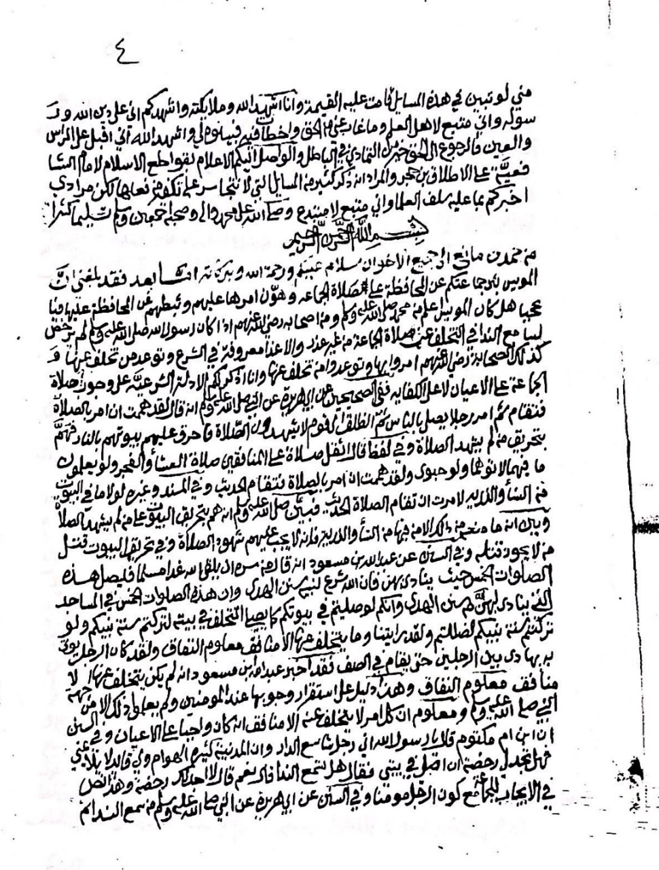

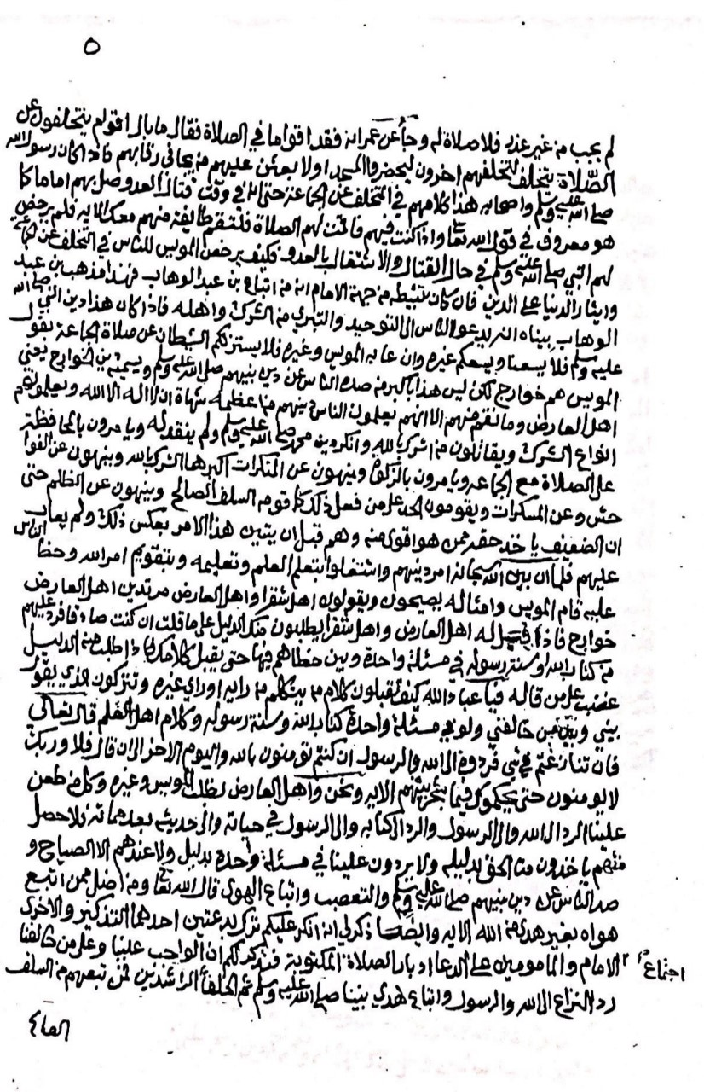

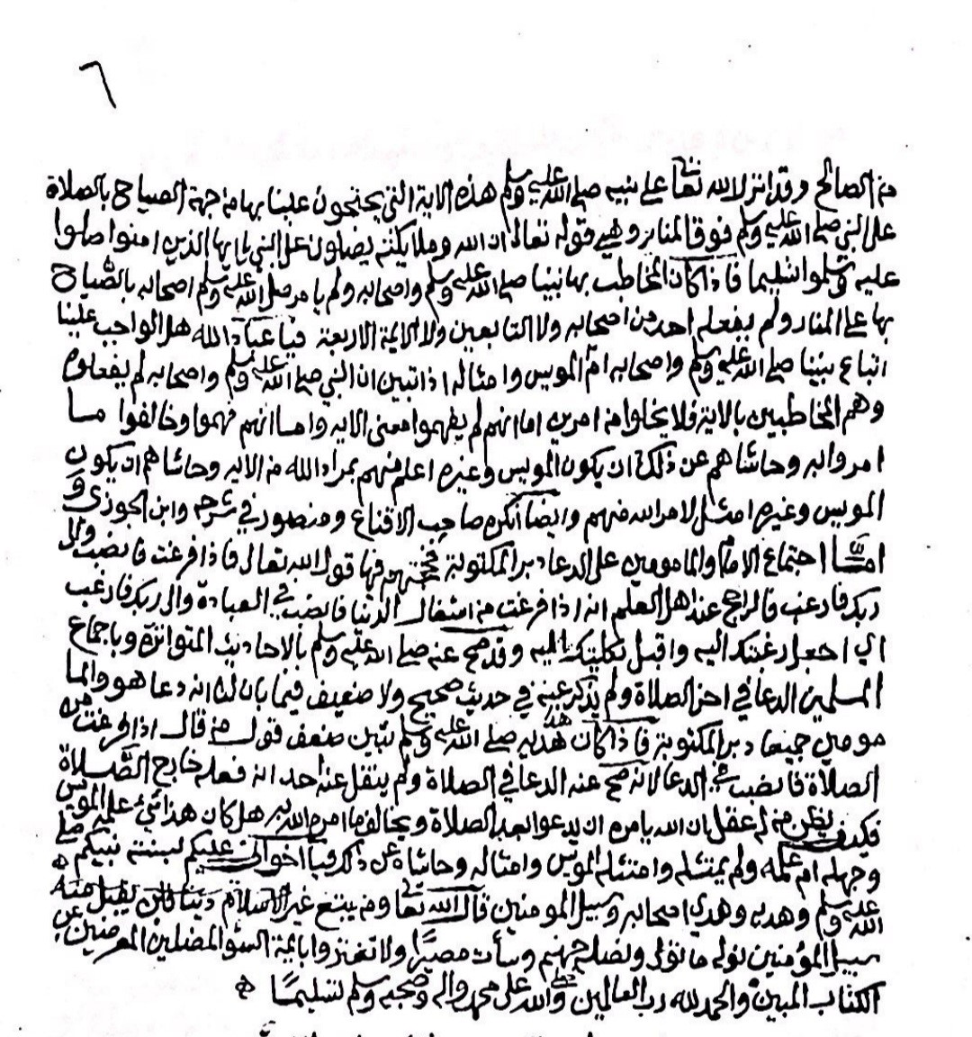

بسم الله الرحمن الرحيم
من أحمد بن مانع إلى جميع الإخوان : سلامٌ عليكم ورحمة الله وبركاته.
أما بعد: فقد بلغني أنَّ المويس ثبّر⁽⁾ جماعتكم عن المحافظة على صلاة الجماعة ، وهوَّن أمرها عليهم ، وثبَّطهم عن المحافظة عليها ! فيا عجبًا هل كان المويس أعلم من محمد صلى الله عليه وسلم ، ومن أصحابه رضي الله عنهم ؟
إذا كان رسول الله صلى الله عليه وسلم لم يرخِّص لسامع النداء في التخلُّف عن صلاة الجماعة من غير عُذر ، والأعذار معروفة في الشرع ، وتوعد من تخلَّف عنها.
وكذلك الصحابة رضي الله عنهم أمروا بها وتوعدوا مَن تخلف عنها.
وأنا أذكر لكم الأدلة الشرعيَّة على وجوب صلاة الجماعة على الأعيان لا على الكفاية.
ففي الصحيحين عن أبي هريرة عن النبي صلى الله عليه وسلم أنه قال: «لقد هممت أن آمر بالصلاة فتُقام ثم آمر رجلاً يصلي بالناس ثم أنطلق إلى قومٍ لا يشهدون الصلاة فأُحَرِّق عليهم بيوتهم بالنار» فهمَّ بتحريق مَن لم يشهد الصلاة.
وفي لفظ قال: «أثقل صلاةٍ على المنافقين صلاة العشاء والفجر ، ولو يعلمون ما فيهما لأتوهما ولو حبوًا ، ولقد هممت أن آمر بالصلاة فتُقام ..» الحديث.
وفي المسند وغيره : «لولا ما في البيوت من النساء والذرية لأمرت أن تقام الصلاة..» الحديث.
فبيَّن صلى الله عليه وسلم أنه همَّ بتحريق البيوت على مَن لم يشهد الصلاة.
وبيَّن أنه ما منعه من ذلك إلا مَن فيها من النساء والذرية ، فإنه لا يجب عليهم شهود الصلاة ، وفي تحريق البيوت قتل مَن لا يجوز قتله.
وفي السنن عن عبد الله بن مسعود أنه قال: «من سرَّهُ أن يلقى الله غدًا مسلمًا فليُصلِّ هذه الصلوات الخمس حيث يُنادى بهن ؛ فإن الله شرع لنبيه سُنن الهدى ، وإن هذه الصلوات الخمس في المساجد التي يُنادى بهن من سُنن الهدى ، وأنكم لو صليتم في بيوتكم كما يصلي المتخلف في بيته لتركتم سُنَّة نبيكم ، ولو تركتم سُنَّة نبيكم لضللتم ، ولقد رأيتُنا وما يتخلف عنها إلا منافقٍ معلومِ النفاق ، ولقد كان الرجل يؤتى به يُهادى بين الرَجُلين حتى يُقام في الصف».
فقد أخبر عبد الله بن مسعود أنه لم يكن يتخلف عنها إلا منافقٌ معلوم النفاق.
وهذا دليل على استقرار وجوبها عند المؤمنين ، ولم يعلموا ذلك إلا من جهة النبي صلى الله عليه وسلم.
ومعلومٌ أن كلَّ أمرٍ لا يتخلف عنه إلا منافق أنه كان واجبًا على الأعيان.
وفي السنن أن ابن أم مكتوم قال : يا رسول الله ، إني رجل شاسع الدار وإن المدينة كثيرة الهَوام ، ولي قائد لا يُلايمني ، فهل تجد لي رخصة أن أصلي في بيتي ؟
فقال: «هل تسمع النداء؟» قال : نعم ، قال: «لا أجد لك رخصة».
وهذا نصٌ في الإيجاب للجماعة مع كون الرجل مؤمنًا.
وفي السنن عن أبي هريرة عن النبي صلى الله عليه وسلم: «من سمع النداء ثم لم يُجِبْ من غير عُذر فلا صلاة له».
وجاء عن عمر أنه فقد أقوامًا في الصلاة فقال: ما بالُ أقوامٍ يتخلفون عن الصلاة يتخلف لتخلُّفهم آخرون ، ليحضروا المسجد أو لأبعثنَّ عليهم من يجافي رقابهم.
فإذا كان رسول الله صلى الله عليه وسلم وأصحابه هذا كلامهم في المتخلِّف عن الجماعة حتى أنه في وقت قتال العدو صلّى بهم إمامًا كما هو معروف في قول الله تعالى: (وإذا كنت فيهم فأقمت لهم الصلاة فلتقم طائفةٌ منهم معك) الآية، فلم يرخِّص لهم النبي صلى الله عليه وسلم في حال القتال والاشتغال بالعدو ، فكيف يُرخِّص المويس للناس في التخلف عن الجماعة وإيثار الدنيا على الدين ؟!
فإن كان تثبيطه من جهة الإمام أنه من أتباع ابن عبد الوهاب ! فهذا مذهب ابن عبد الوهاب بيَّناه : أنه يدعو الناس إلى التوحيد ، والتبري من الشرك وأهله ، فإذا كان هذا دين النبي صلى الله عليه وسلم فلا يسعنا ويسعكم غيره ، وإن عابه المويس وغيره ، فلا يستزلكم الشيطان عن صلاة الجماعة بقول المويس : هم خوارج !! لكن ليس هذا بأكبر من صده الناس عن دين نبيهم صلى الله عليه وسلم ، ويسميه دين الخوارج ! يعني أهل العارض ، وما نقم منهم إلا أنهم يُعلّمون الناس دينهم ، من أعظمه شهادة أن لا إله إلا الله ، ويعلِّمونهم أنواع الشرك ، ويقاتلون من أشرك بالله وأنكروا دين محمد صلى الله عليه وسلم ولم ينقد له ، ويأمرون بالمحافظة على الصلاة مع الجماعة ، ويأمرون بالزكاة ، وينهون عن المنكرات -أكبرها الشرك بالله- ، وينهون عن الفواحش وعن المُسكرات ، ويقوّمون الحدَّ على َمَن فعل ذلك ، كما قوّم السلف الصالح ، وينهون عن الظلم ، حتى أن الضعيف يأخذ حقَّه ممّن هو أقوى منه ، وهم قبل أن يتبين هذا الأمر بعكس ذلك ، ولم يعاب عليهم.
فلمّا أن بيَّن الله سبحانه أمرَ دينهم واشتغلوا بتعلُّم العلم وتعليمه ، وبتقويم أمر الله وحضّ الناس عليه : قام المويس وأمثاله يصيحون ويقولون : أهل شقراء وأهل العارض مرتدين !! أهل العارض خوارج !!
فإذا قيل له : أهل العارض وأهل شقرا يطلبون منك الدليل على ما قلت إن كنت صادقًا ، فاردد عليهم من كتاب الله أو سُنّة رسوله في مسألةٍ واحدة ، وبيِّن خطأهم فيها ، حتى يُقبل كلامك ، فإذا طُلِب منه الدليل غَضِب على مَن قاله !
فيا عباد الله : كيف تقبلون كلام َمن يتكلم من رأيه أو رأي غيره ، وتتركون الذي يقول : بيني وبين مَن خالفني ولو في مسألة واحدة : كتاب الله وسُنَّة رسوله وكلام أهل العلم.
قال تعالى: (فإن تنازعتم في شيء فردوه إلى الله والرسول إن كنتم تؤمنون بالله واليوم الآخر) إلى أن قال: (فلا وربك لا يؤمنون حتى يُحكموك فيما شجر بينهم) الآية.
ونحن وأهل العارض نطلب المويس وغيره وكل مَن طعن علينا الرد إلى الله وإلى الرسول ، والرد إلى كتابه ، وإلى الرسول في حياته وإلى حديثه بعد مماته ، فلا حصل منهم يأخذون من الحق بدليله ، ولا يردون علينا في مسألة واحدة بدليل ، ولا عندهم إلا الصياح وصد الناس عن دين نبيهم صلى الله عليه وسلم ، والتعصُّب واتباع الهوى ، قال الله تعالى: (ومَن أضل ممن اتبع هواه بغير هدى من الله) الآية.
وأيضًا : ذُكِر لي أنه أنكر عليكم ترك بدعتين:
أحدهما: التذكير.
والأخرى: اجتماع الإمام والمأمومين على الدعاء أدبار الصلاة المكتوبة.
فنذكر لكم أن الواجب علينا وعلى مَن خالفنا رد النزاع إلى الله والرسول ، واتباع هدي نبينا صلى الله عليه وسلم ثم الخلفاء الراشدين فمَن تبعهم من السلف الصالح.
وقد أنزل الله تعالى على نبيه صلى الله عليه وسلم هذه الآية التي يحتجون علينا بها من جهة الصياح بالصلاة على النبي صلى الله عليه وسلم فوق المنابر!
وهي قوله تعالى: (إن الله وملائكته يصلون على النبي يا أيها الذين آمنوا صلوا عليه وسلِّموا تسليمًا).
فإذا كان المخاطب بها نبينا صلى الله عليه وسلم وأصحابه ، ولم يأمر صلى الله عليه وسلم أصحابه بالصياح بها على المنابر ، ولم يفعله أحدٌ من أصحابه ولا التابعين ولا الأئمة الأربعة.
فيا عباد الله : هل الواجب علينا اتباع نبينا صلى الله عليه وسلم وأصحابه ، أم المويس وأمثاله ؟
إذا تبين أن النبي صلى الله عليه وسلم وأصحابه لم يفعلوه ، وهم المخاطبون بالآية ، فلا يخلو من أمرين :
إمّا أنهم لم يفهموا معنى الآية !
وإمّا أنهم فهموا وخالفوا ما أُمِروا به !
وحاشاهم عن ذلك ، أن يكون المويس وغيره أعلم منهم بمراد الله من الآية ، وحاشاهم أن يكون المويس وغيره أمثل لأمر الله منهم.
وأيضًا : أنكره صاحب الإقناع ، ومنصور في شرحه ، وابن الجوزي.
وأما اجتماع الإمام والمأمومين على الدعاء دبُر المكتوبة ، فحجتهم فيها قول الله تعالى: (فإذا فرغت فانصب وإلى ربك فارغب) ، والراجح عند أهل العلم أنه إذا فرغت من أشغال الدنيا فانصب في العبادة ، وإلى ربك فارغب : أي اجعل رغبتك إليه ، وأَقبِل بكليَّتك إليه.
وقد صح عنه صلى الله عليه وسلم بالأحاديث المتواترة وبإجماع المسلمين الدعاء في آخر الصلاة ، ولم يُذْكَر عنه في حديثٍ صحيح ولا ضعيف فيما بان لنا أنه دعا هو والمأمومين جميعًا دُبُر المكتوبة⁽⁾.
فإذا كان هذا هديه صلى الله عليه وسلم : تبين ضعف قول مَن قال : إذا فرغت من الصلاة فانصَب في الدعاء.
لأنه صح عنه الدعاء في الصلاة ، ولم ينقل عنه أحدٌ أنه فعله خارج الصلاة.
فكيف يَظن مَن له عقلٌ أن الله يأمره أن يدعوَ بعد الصلاة ، ويخالف ما أمره الله به ؟
هل كان هذا شيءٌ عَلِمه المويس وجهله ؟ أم عَلِمه ولم يمتثله ، وامتثله المويس وأمثاله ؟
وحاشاه عن ذلك.
فيا إخواني : عليكم بسُنَّة نبيكم صلى الله عليه وسلم وهديه وهدي أصحابه وسبيل المؤمنين.
قال الله تعالى: ( وَمَن يُشَاقِقِ الرَّسُولَ مِن بَعْدِ مَا تَبَيَّنَ لَهُ الْهُدَى وَيَتَّبِعْ غَيْرَ سَبِيلِ الْمُؤْمِنِينَ نُوَلِّهِ مَا تَوَلَّى وَنُصْلِهِ جَهَنَّمَ وَسَاءَتْ مَصِيرًا) ، ولا تغتروا بأئمة السوء المضلين المُعْرِضين عن الكتاب المبين.
والحمد لله رب العالمين ، وصلى الله على محمد وآله وصحبه وسلّم تسليمًا.

() له ترجمة في: البسّام، عبدالله بن عبدالرحمن، علماء نجد خلال ثمانية قرون، ج1، ص504؛ والقاضي، محمد بن عثمان، روضة الناظرين عن مآثر علماء نجد وحوادث السنين، ط3، ج1، ص70؛ وابن خميس، عبدالله بن محمد، تاريخ اليمامة، ط1، 1407هـ/1987م، ج5، ص40. ويُلاحظ عند بعض الكتّاب النجديين في رسم هذا الاسم، أنهم يكتبونه مرة حمد، وأخرى أحمد، وهو شخص واحد، فأحياناً يثبتون الألف وأحياناً يحذفونها.
() ورد هذا النسب في مصادر ترجمته، وفي شجرة نسب عشيرة آل مانع، إعداد عبدالرحمن بن صالح المانع، ط 1419هـ، وللتوسع ينظر: البسيمي، والوزان، (الوهبة التّميميون نسبهم وعشائرهم)، سهل الله نشره قريباً.
() انظر ترجمة الشيخ محمد بن عبدالله بن مانع، في: ابن حميد، محمد بن عبدالله، السحب الوابلة على ضرائح الحنابلة، تحقيق بكر بن عبدالله أبو زيد وعبدالرحمن بن سليمان العثيمين، مؤسسة الرسالة، بيروت، ط1، 1416هـ/1996م، ج3، ص954؛ والبسيمي، عبدالله بن بسّام، العلماء والكتاب في أشيقر خلال القرنين الثالث عشر والرابع عشر الهجريين، جمعية أشيقر الخيرية، أشيقر، ط1، 1421هـ، ج2، ص3.
() ومن علماء أشيقر الذين ارتحلوا منها لطلب العلم في الدرعية على يد شيخ الإسلام محمد بن عبدالوهاب : الشيخ حسن بن عبدالله بن عيدان (ت 1202هـ)، والشيخ عبدالرحمن بن عبدالمحسن أبا حسين (ت 1236هـ)، وقد يكون ارتحالهما متزامنًا مع مترجمنا الشيخ أحمد بن مانع؛ وأنهما زاملاه في الدراسة على شيخ الإسلام، انظر ترجمتهما في: البسيمي، العلماء والكتاب في أشيقر، ج1، ص106، وص210.
() انظرها في: ابن غنام، حسين بن أبي بكر، تاريخ ابن غنام، تحقيق سليمان بن صالح الخراشي، دار الثلوثية، الرياض، ط1، 1431هـ/2010م، ج1، ص523، حيث قال في سرده لرسائل شيخ الإسلام: (السادسة والعشرون: سأله الشيخ أحمد بن مانع عن مسائل، فأجاب بقوله ..).
() البسّام، علماء نجد خلال ثمانية قرون، ج2، ص122؛ والقاضي، روضة الناظرين، ج1، ص70.
() البسّام، علماء نجد خلال ثمانية قرون، ج1، ص506؛ مرفق مع الترجمة نسخة مخطوطة من هذه الرسالة، مصوّرة من مكتبة شقراء العامة، وقد نُقل أصلها مع باقي المخطوطات إلى مكتبة الملك فهد الوطنية بالرياض، ولرسالته هذه نسخ أخرى في بعض المكتبات الخاصة، منها نسخة بخط قاضي بلدان الوشم الشيخ إبراهيم بن حمد بن عيسى (ت 1281هـ).
() البسيمي، العلماء والكتاب في أشيقر، ج1، ص247.
() مجموع ابن عيسى، مخطوط، عن الأصل المحفوظ في دارة الملك عبدالعزيز بالرياض، ق12.
() المهنا، يوسف بن عبدالعزيز، دواوين الأوقاف القديمة في إقليم الوشم؛ ديوان شقراء أنموذجاً، ط1، 1433هـ/2012م، ص35، وص40، وص59.
() في عام 1170هـ قُتِل محمد بن مانع - رحمه الله - ، وكان مع جيش الدولة السعودية الأولى في غزوة ثادق.( انظر : تواريخ : ابن غنام وابن لعبون وابن بشر) ، والأقرب أن يكون ابن الشيخ أحمد. والله أعلم.
() شجرة نسب عشيرة آل مانع، إعداد عبدالرحمن بن صالح المانع، 1419هـ.
() ابن غنام، تاريخ ابن غنام، ج2، ص793؛ وعنه أخذ المؤرخ ابن بشر دون أن يشير إليه، حيث قال ابن بشر في تاريخه؛ أحداث سنة 1186هـ: (وفيها في رمضان توفي الشيخ أحمد بن مانع)، انظر: ابن بشر، عثمان بن عبدالله، عنوان المجد في تاريخ نجد، تحقيق عبدالرحمن بن عبداللطيف آل الشيخ، دارة الملك عبدالعزيز، الرياض، ط4، 1402هـ، ج1، ص118.
() مجموع ابن عيسى، مخطوط، نسخة مصورة متداولة، ص3.
() ثبّر : صرَف عن الحق.
() وقال تعالى : ( فَإِذَا قَضَيْتُمُ الصَّلَاةَ فَاذْكُرُوا اللَّهَ قِيَامًا وَقُعُودًا وَعَلَىٰ جُنُوبِكُمْ ۚ فَإِذَا اطْمَأْنَنتُمْ فَأَقِيمُوا الصَّلَاةَ ۚ إِنَّ الصَّلَاةَ كَانَتْ عَلَى الْمُؤْمِنِينَ كِتَابًا مَّوْقُوتًا ) ]سورة النساء ، الآية 103[، فأمرَ سُبحانه بالذِكر بعد الفراغ من الصلاة ، وليس الدعاء.

